**Дударёнок Параска Демьянова (Dudaronkowna Paraska)**

23 августа 1797 г – крещение (НИАБ 136-13-894, лист 34, №53/1797-р (ориг)).

**НИАБ 136-13-894:** Лист 34. **Метрическая запись №53/1797-р (ориг).**

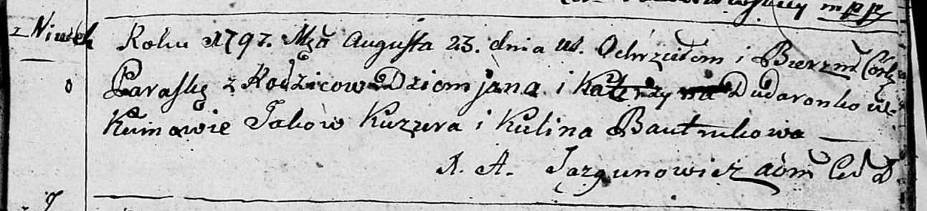

Дедиловичская Покровская церковь. 23 августа 1797 года. Метрическая запись о крещении.

Dudaronkowna Paraska – дочь родителей с деревни Нивки.

Dudaronek Dziemjan – отец.

Dudaronkowa Katerzyna – мать.

Kuzura Jakow - кум.

Bautrukowa Kulina - кума.

Jazgunowicz Antoni – ксёндз.